**Тема: *Арифметичний квадратний корінь***

***Опорний конспект***

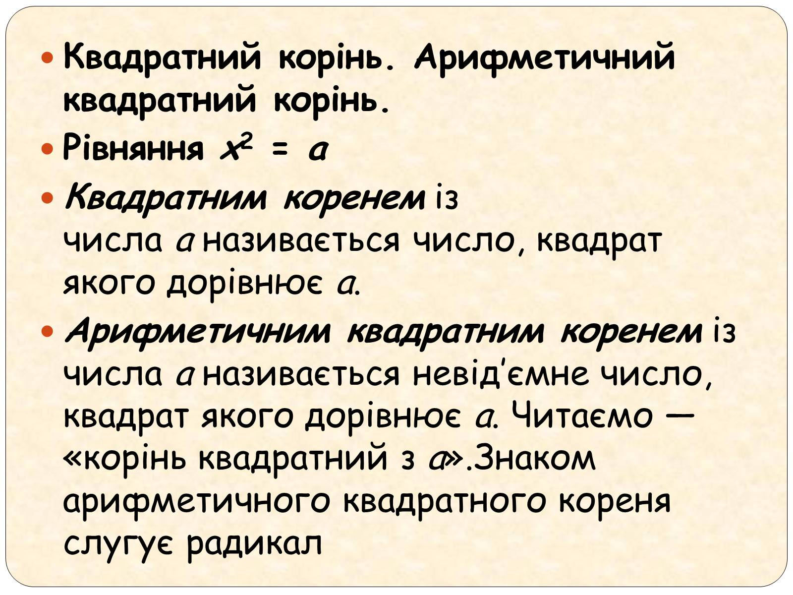

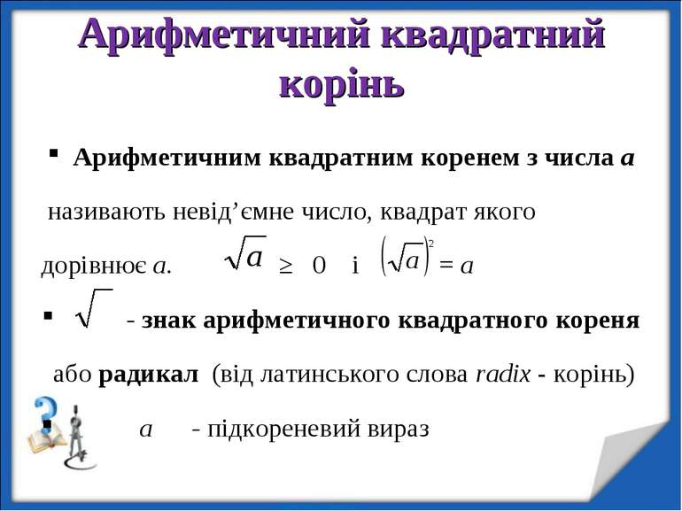

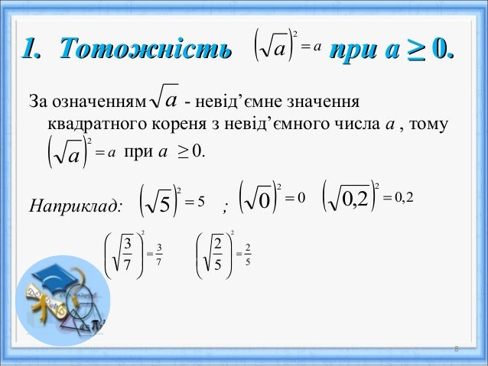

**Історичні відомості**

Поняття квадратного кореня з чисел відоме ще з часів стародавніх Вавилону та Єгипту, де були знайдені правила для їх наближеного обчислення.

Щоб розв’язати рівняння х2 = а, скористаємося спочатку графічним способом.

Для графічного розв’язання рівняння х2 = а необхідно побудувати графік функції y = x2 і графік функції y = a. Абсциси точок перетину побудованих графіків будуть розв’язками рівняння.

Кількість розв’язків залежить від положення прямої y = а, яка паралельна осі абсцис.

Якщо a від’ємне, то пряма лежить у третій і четвертій координатних чвертях і не перетинає параболу. Тоді рівняння розв’язків не має.

Якщо a дорівнює нулю, то пряма співпадає з віссю абсцис. Тоді рівняння має один розв’язок x = 0.

Якщо a додатне, то пряма лежить у першій і другій координатних чвертях і перетинає параболу у двох точках. Тоді рівняння має два розв’язки — Квадратний корінь. Арифметичний квадратний корінь. і Квадратний корінь. Арифметичний квадратний корінь..

Для аналітичного способу розв’язання рівняння х2 = а запам’ятайте:

1) якщо а — від’ємне число, рівняння коренів не має;

2) якщо а дорівнює нулю, то корінь рівняння — нуль;

3) якщо а — число додатне, то рівняння має два корені — Квадратний корінь. Арифметичний квадратний корінь.іКвадратний корінь. Арифметичний квадратний корінь..

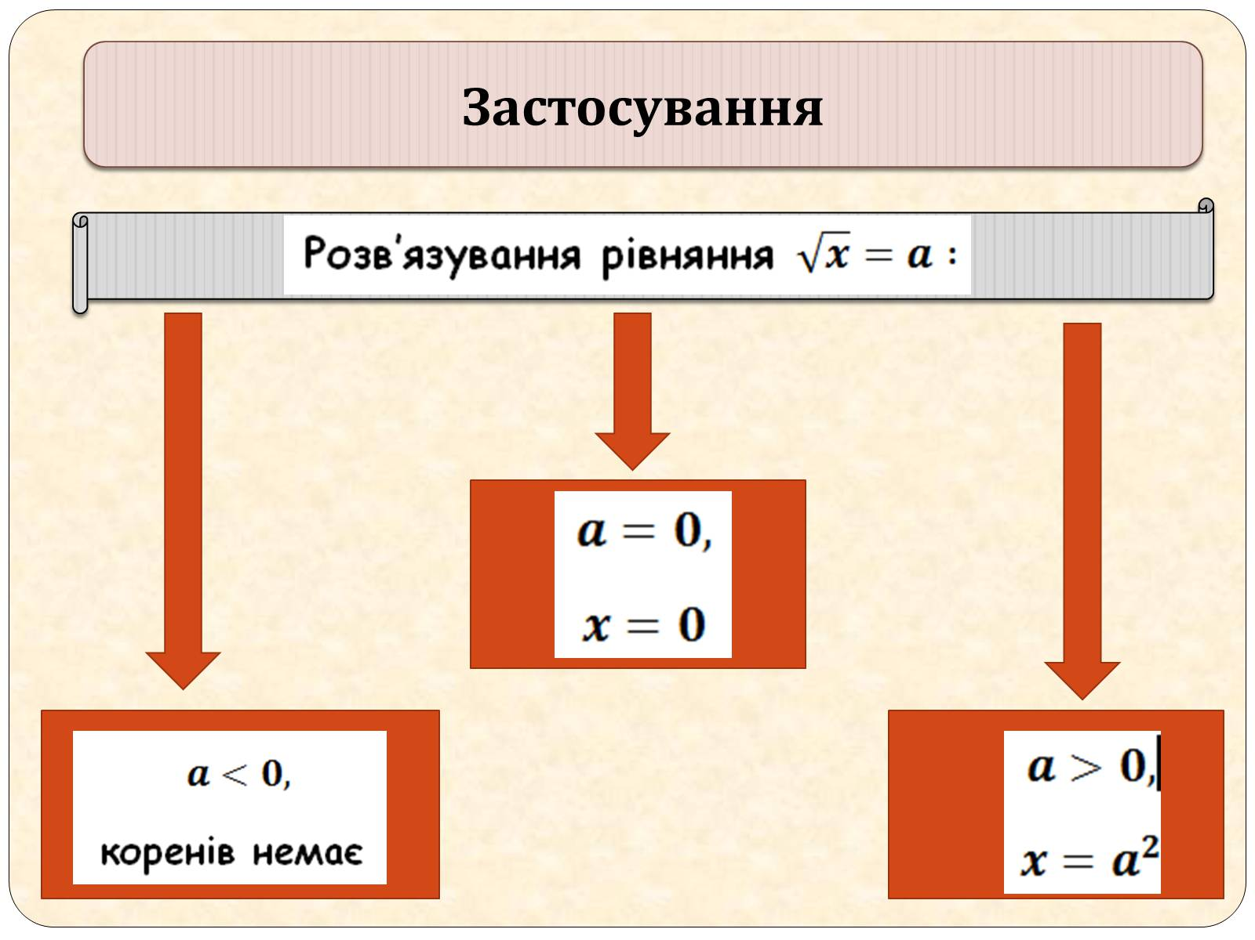

***Розв’язати самостійно***

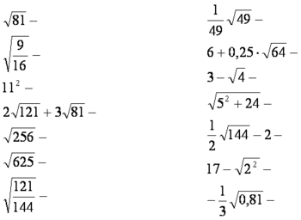

**Робота з підручником**

§ 14 ст. 118-119 (опрацювати)

§ 16 ст. 131-133 (опрацювати)

**Робота з інтернет ресурсами**

**<https://youtu.be/p63ozXp4HtY>**

[**https://youtu.be/X4BdmNP5lqg**](https://youtu.be/X4BdmNP5lqg)

**Домашнє завдання**

§ 14 № 531, 539, 544 (1)